商务部国际贸易经济合作研究院
商研信[2012] 12 号

关于建立企业信用档案及
开展信用评级工作的通知

各有关单位：
为全面贯彻落实十七大精神，加快推进企业信用体系建设，为我国企业参与国内外市场竞争创造必要的信用条件，商务部国际贸易经济合作研究院信用评级与认证中心在从事23年企业资信调查和评估业务的基础上,将加大为我国企业建立信用档案工作的力度，并在此基础上继续开展信用等级评估工作。
按照国际通用规范和途径向政府部门、金融机构和合作伙伴等公开企业的信用状况，解决市场中信息不对称问题，是建立信用信息共享和失信惩戒机制的关键，直接关系到信用体系建设的成败。国内外经验表明：企业信用档案和信用等级是企业的“经济身份证”，有助于提高企业的信誉度和知名度，促进企业在招商引资、招标投标、市场营销、融资信贷等经济活动中的成功率，降低合作成本，提高合作效率；同时，较高的信用等级也是企业获得金融机构贷款和进入资本市场的“通行证”，直接影响到企业的融资规模和融资成本；此外，企业信用等级还是各级政府和行业主管部门实行分类监管的重要依据，良好的信用等级是企业享受相关优惠政策和资金补贴的重要前提条件。
目前，我院信用评级与认证中心已为数千家企业建立了信用档案和信用等级。信用档案和评级结果在企业申请知名品牌、担保、贷款以及政府采购、技术改造、技术合作、产品进出口、招商引资、招标投标、土地使用、人才引进等方面得到了广泛的应用，取得了显著效果。
为了使企业信用档案发挥更大作用，防止虚假信息和违规查询，我们在信用中国网（www.creditcn.com）建立了专门栏目，实现了信息采集、分析和查询的网络化、信息化。我院信用评级与认证中心将对申请建档企业进行综合信用评价，确定信用等级，颁发信用等级证书（中英文对照），出具信用等级评估报告，并对信用等级达到A级以上企业在国家级权威媒体上进行公示。
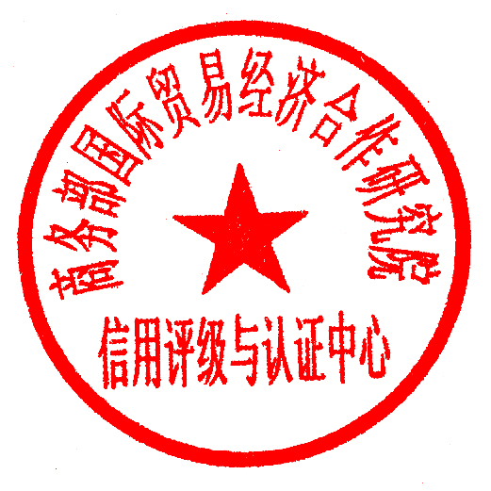
有关工作详细安排请见报名回执。

商务部研究院信用评级与认证中心
二○一二年十月十二日

附件： “ 3＋1”企业诚信评价模型概述
“3＋1”企业诚信评价模型由商务部研究院信用管理部提出，专门评估企业诚信状况和融资偿付能力。“3＋1”企业诚信评价的具体做法是：依据国家有关法律法规，按照一定程序，将企业的债权管理信息、债务管理和合同履行信息、公共记录信息以及财务信息收集起来，并通过“3+1”企业诚信评价模型进行科学评估，分别确定其诚信等级和融资偿付能力等级。
一、对企业的作用：
区分良莠，奖优罚劣：企业获得权威诚信标识，可提升企业的无形资产价值，树立良好的诚信形象，提高企业知名度，事实上获得了进入市场的通行证。可以得到各级政府、市场主体和社会大众的认可，获得政府主管部门的优惠政策支持，得到更多的贸易机会和更强的融资能力，并最终获得更大的社会效益和经济效益。
提升企业信用管理水平：“3+1” 企业诚信评价工作不仅评价出企业诚信等级，而且通过全面分析企业自身信用管理状况、赊销水平、资信调查和评估、债权保障、应收帐款管理与追收等各种信用管理制度，发现企业在信用管理方面存在的问题，帮助企业提高信用意识和信用管理能力，从而全面提高了企业核心竞争力。
二、对政府和行业中介组织的作用
有利于转变政府职能，加强和改善对企业的信用监管，建立行业诚信自律机制，规范市场经济秩序，创造良好市场环境。
三、对社会的作用
通过建立企业诚信评价机制，可以起到“鼓励先进、鞭策后进”的作用，营造诚信经营氛围，推动企业加强自身信用管理、改善信用状况，从而达到净化市场环境、完善市场经济制度，降低交易成本、提高资源配置效率，促进社会经济发展的社会目标。
四、“3＋1”企业诚信评价模型的特点
在汲取国际通行信用评级模型原理的基础上，将企业诚信度和偿付能力分开评价，同时将企业债权、债务和公共记录等单项要素分开评价，使得企业整体诚信评价结果更能够清楚体现企业在诚信和偿付能力两个方面客观状况，更能全面具体反映企业各单项信用要素状况。
更符合中国现阶段的经济发展状况，更能满足广大中小企业建立自身信用的迫切需要。由于“3＋1”企业诚信评价模型将企业诚信记录与财务能力分开评价，使得尽管部分中小企业财务能力有限，但仍有可能获得较高的诚信度等级，这本身也符合广大中小企业的客观状况。
“3＋1”企业诚信评价结果能够简洁明了地反映企业融资和偿付能力状况，使用者可通过评价结果对企业的资金实力一目了然。

报 名 回 执（代合同）
（填妥后请速传回） 年 月 日
企 业 名 称 |  |  |  | 盖 章
法人代表 |  | 电 话 |  | 传 真
经 办 人 |  | 电 话 |  | E-mail
企业地址 |  |  |  | 邮 编
备选方案 | 服 务 项 目 |  |  | 工本费  （万元） | 请 划  （√）
方案一 | 1.参加诚信等级评估，颁发诚信等级证书，获诚信等级评估报告;  2.建立企业信用档案、获信用档案证书;  3.在商务部《国际商报》和信用中国网:www.creditcn.com 公示发布。 |  |  | 0.9
方案二 | 1.参加诚信等级评估，颁发诚信等级证书，获诚信等级评估报告;  2.建立企业信用档案、获信用档案证书;  3.在商务部《国际商报》和信用中国网:www.creditcn.com 公示发布;  4.获得由商务部研究院专家韩家平、蒲小雷主讲的赊销风险控制与帐款追收“3+1”科学信用管理课程一套;  5.参加远程信用管理咨询顾问，根据企业实际运行情况调整企业信用管理政策，防范信用风险。 |  |  | 1.2
方案三 | 1.同第2方案;  2.同时获中华人民共和国商务部商贸企业信用管理技术规范标准试点单位证书；  3.提供由《标准》起草专家组编写的标准操作手册两套，为企业提供一年远程咨询辅导。 |  |  | 3.8
企 业 须 知
一、本活动要求企业如实提供资料，由专业机构通过权威渠道进行调查核实，根据企业实际信用状况，建立企业信用档案，颁发信用证书，出具企业评估报告；
二、参加企业请将报名回执、营业执照复印件、各类荣誉证书复印件、企业简介和汇款底单等一并传真我部，以便提前安排工作；
三、商务部研究院将对建档企业的资料严格保密，未经企业同意，不向任何第三方提供，证书及报告将直接寄送给企业保管；
四、企业自愿选择公示发布方案，商务部研究院只收取相应的工本费。
五、户 名：商务部国际贸易经济合作研究院
帐 号：0200 0034 0908 9121 739
开户行：工商银行北京市朝阳支行营业部
地 址：北京市安定门外大街东后巷28号4号楼202室
邮 编：100710
电 话：010—64515447 传 真：010-64515447
经办人：王 强 15901319168 邮 箱：yjywangqiang@126.com

